Quartus及VHDL 使用指南
（—）重点说明
- 使用Quartus之前必须先解密生成新的lisense.dat文件；开机之后只进行一次即可。该文件在c:\alert
- 编辑仿真的文件必须放在一个工程（project）中，新建的工程（project）必须放在一个文件夹下，每一个新建的电路模块（或者一个VHDL文档）对应一个实体名。系统默认的情况是这三个名称一致（工程名、文件夹名、实体名），若实体名与其他2个名称不一致，可通过配置解决。
（二）使用系统器件连接电路

本文档通过通用与门实现异或门，介绍Quartus中使用系统器件生成电路的方法方法。
第1步：建立工程所在文件夹test。最后建在桌面上，以便你方便找到；

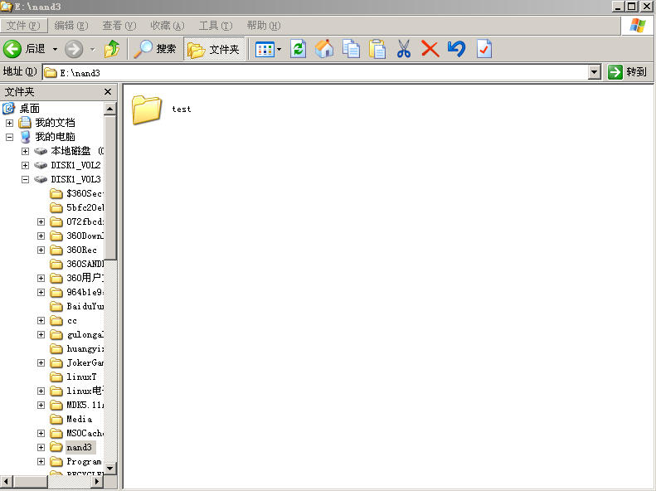

第2步：打开quartus，配置lisense.dat文件
第3步：新建工程
选择菜单file->new project wizard，如图：
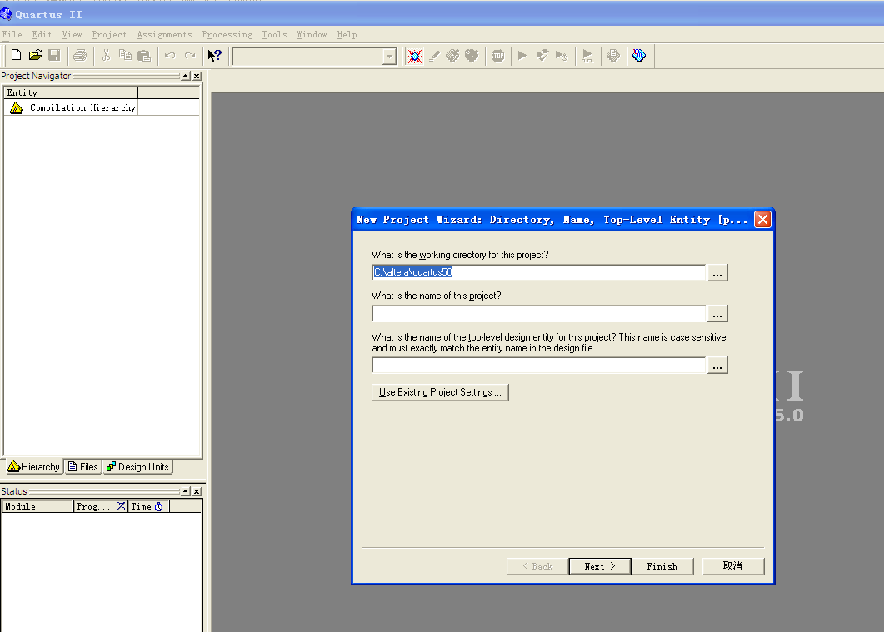
第4步：点击第一个文本框后面的目录按钮选项，选择文件夹test。
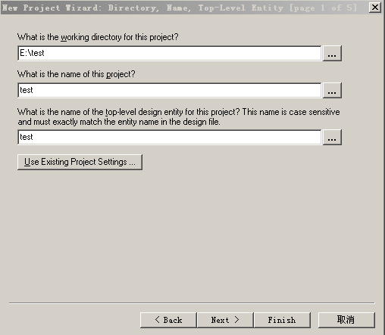

第5步：点击finish

第6步：选择file->new->Block Diagram/Schematic File，进入原理图编辑界面。
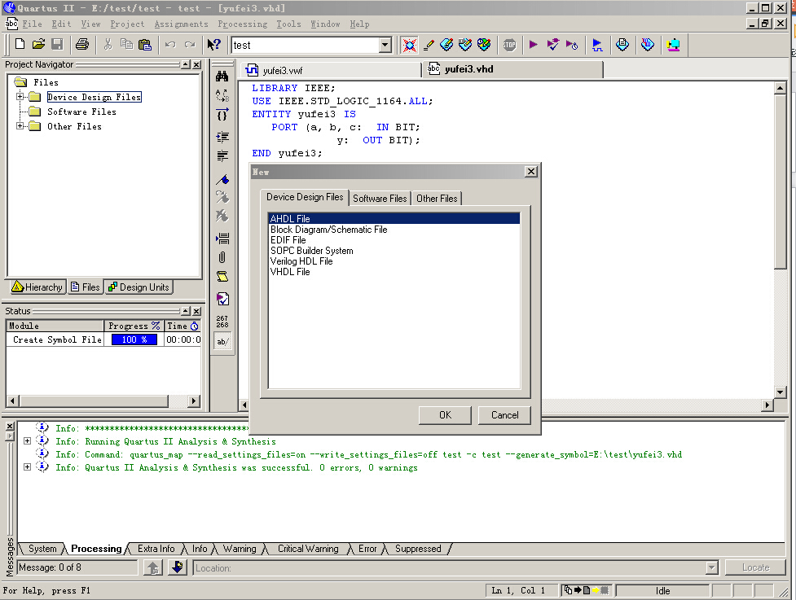

第7步：双击设计区域或者中间快速按钮中的门按钮，出现如下图所示对话框。
其中第2个菜单下是系统自带的器件，可以选择需要的器件。
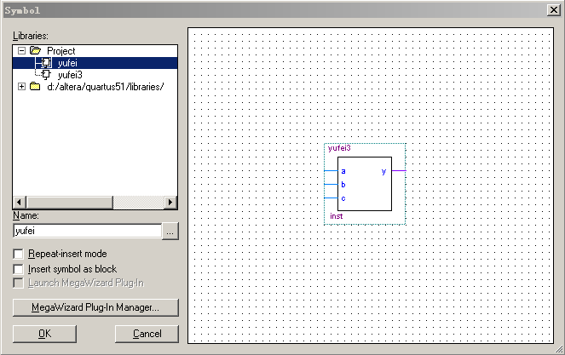

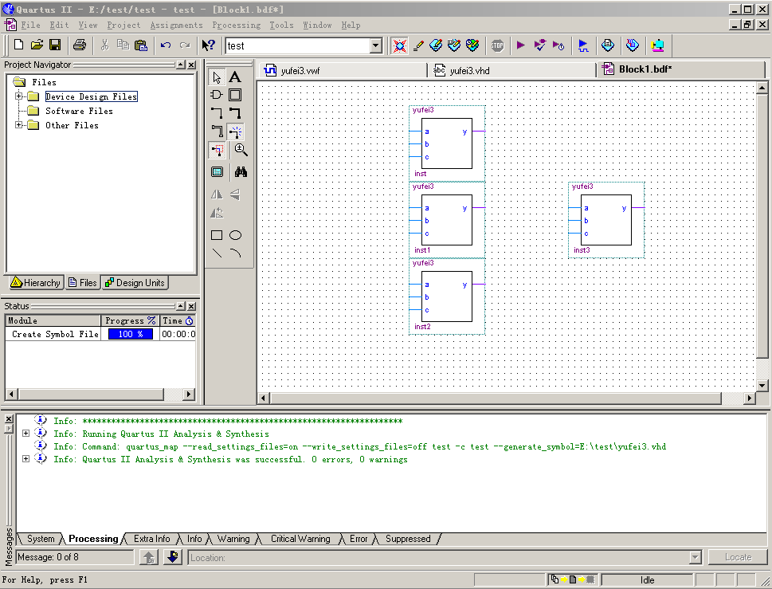

第8步：连线。连线时采用默认的方法，从数据类型确定的线开始连起

第9步：按照下图所示目录，将输入输出端口放入设计区域，并改名。如果端口所连接信号线数超过1位，则名字中应包含相应信息。例如两位输入端口rs[1..0]。然后将端口和各部件，以及部件之间连接起来。
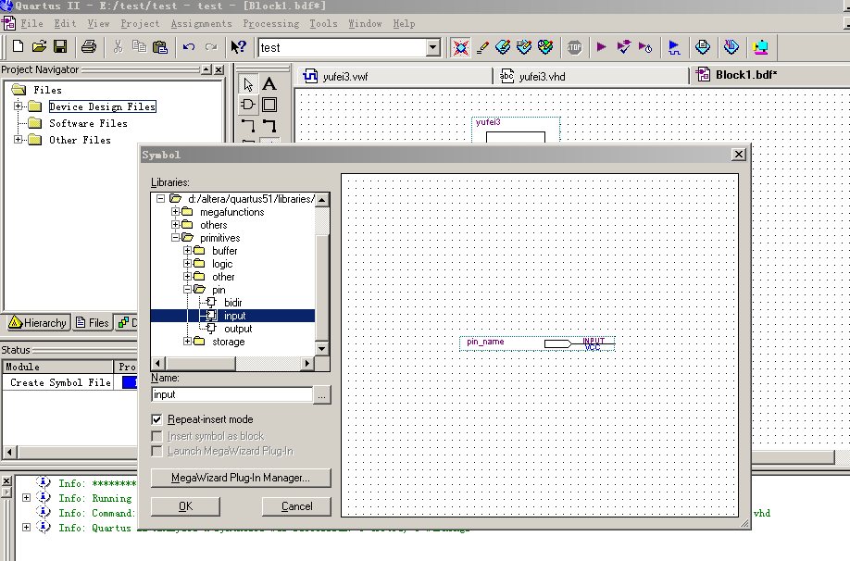

第10步：将顶层原理图文件保存为默认.bdf文件，若修改文件名需要将其设置为顶层实体（参考设置部分），并编译。若出错，根据提示信息修改。此时电路设计完成了。

第11步：选择file->new->other files->vector waveform file。建立波形文件。并右击编辑区域，点击insert node or bus选项后，点击对话框中的node finder按钮。在node finder对话框中点击list按钮，将左侧文本框中仿真时需用到端口选择到右侧文本框。
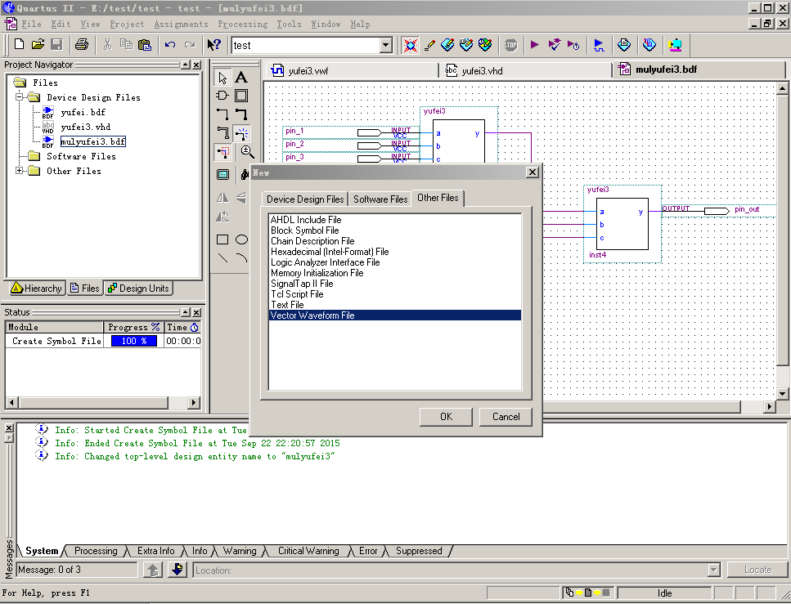

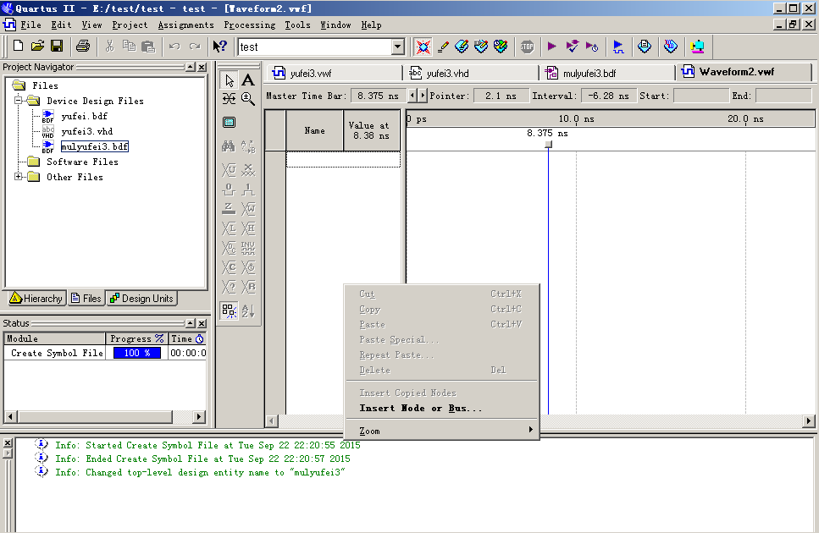

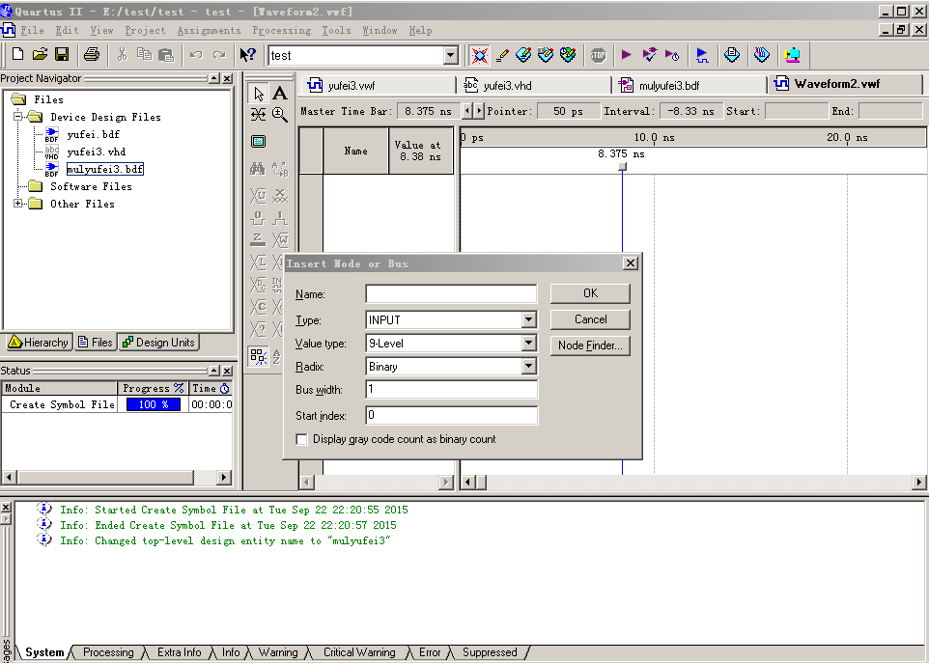
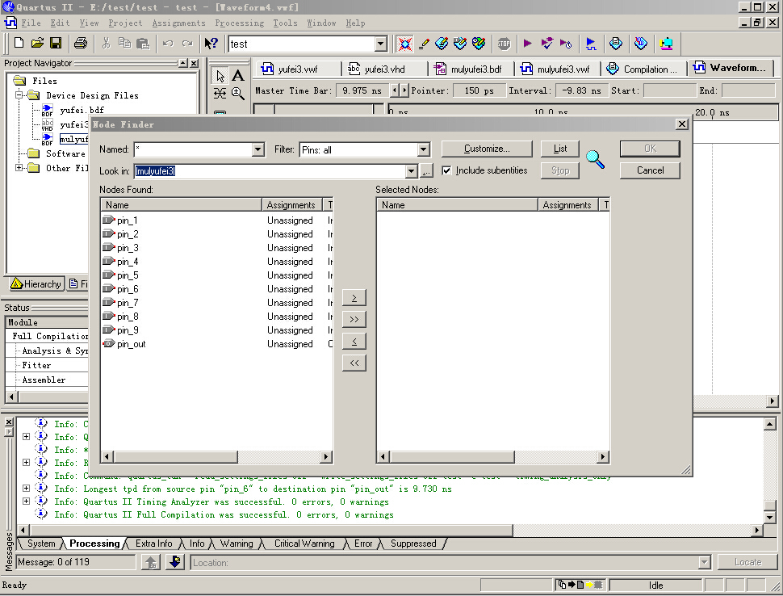

第12步：利用编辑区域左侧工具栏，将波形编辑为想要测试的某种情形。
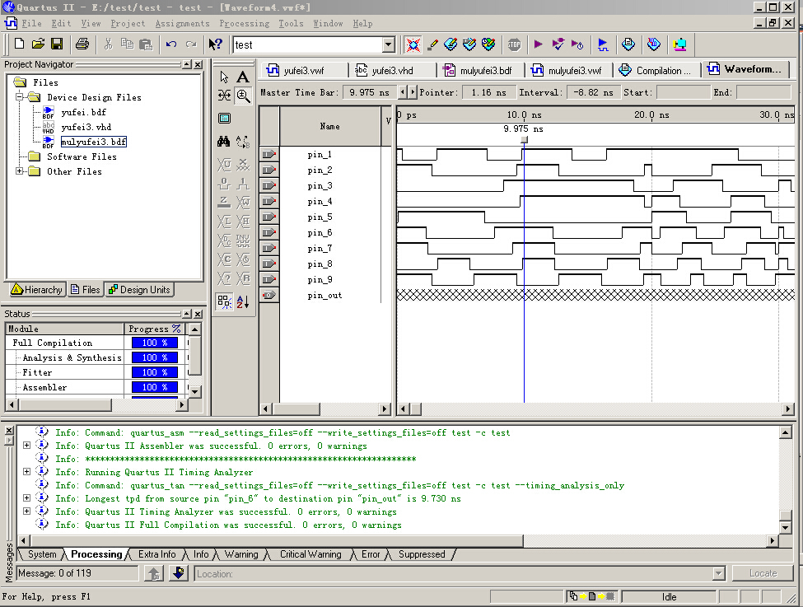

第13步：将波形文件另存为.vwf文件。
第14步：对仿真进行设置。选择Assignments->settings->simulator，设置simulation mode和simulation input如图所示。
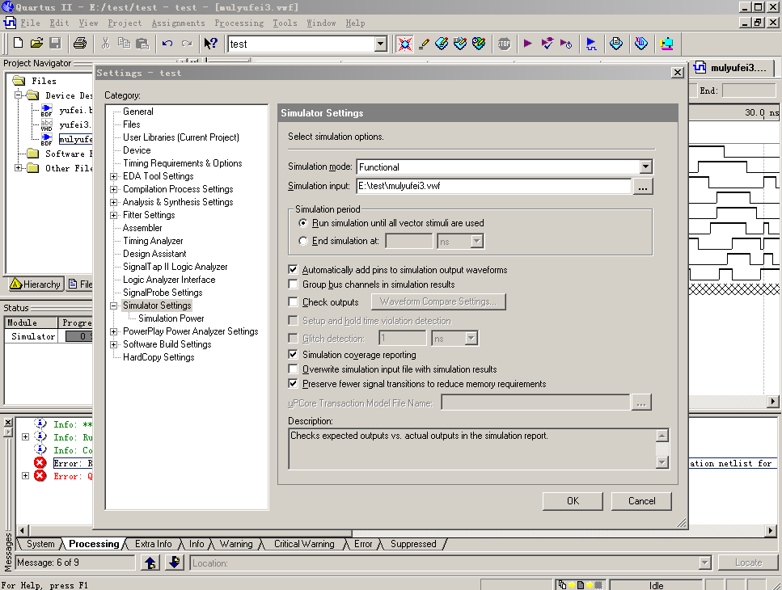

注意：一定要设置simulation mode为 functional，打开qutus后，simulation mode只进行一次即可。
第15步：选择processing->generate functional simulation netlist（采用功能仿真必须有这一步，每次修改波形文件，创新仿真必须进行这步），然后点击start simulation。分析仿真结果。

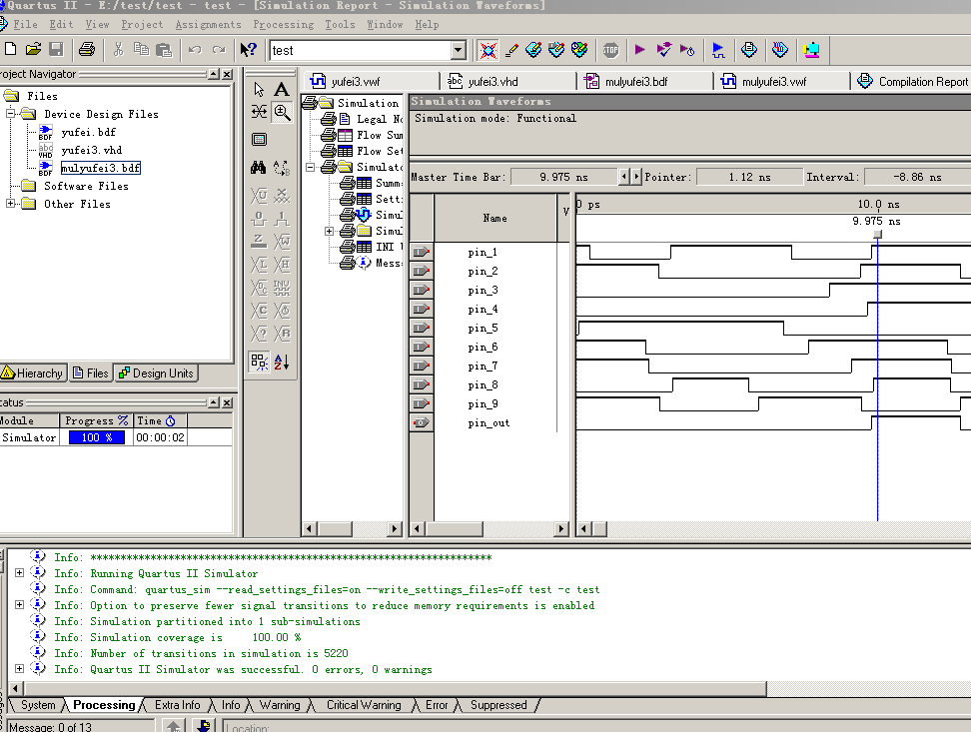

- 使用VHDL编程生成电路
第1、2、3、4、5步同前
第6步：选择file->new->VHDL file。
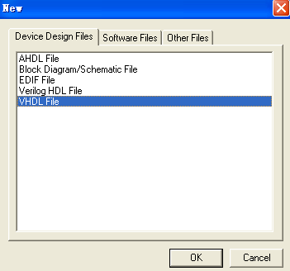
第:7步：点击ok，输入3与非门的VHDL代码，并存为yufei3.vhd。
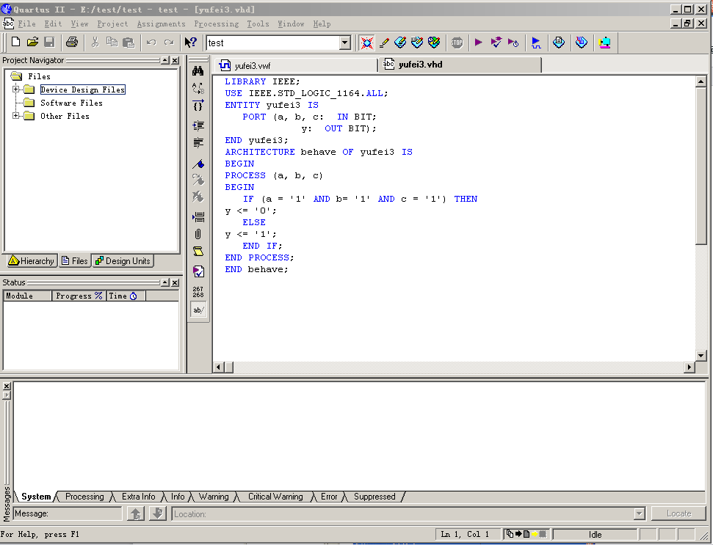

第8步：选择assignments->settings->General，将Top-level entity文本框中填上实体名yufei3。（注：实体名与文件名可以不一致）
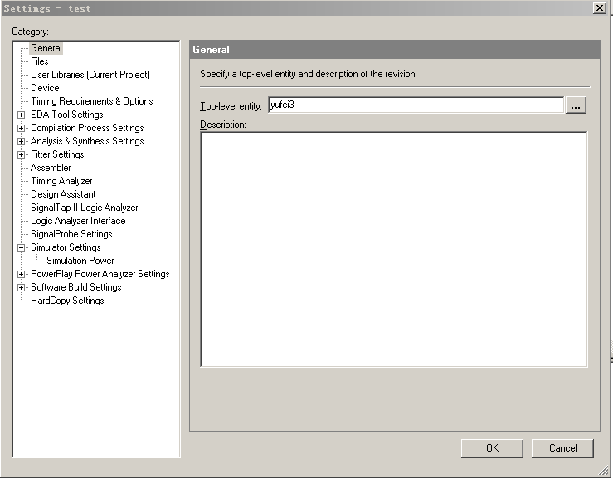

第9步：点击start complication，编译并生成报告。如果有错误，按提示修改。(注：每完成一个部件都应该通过仿真验证该部件的正确性。在此略过，仿真详见15~16步）
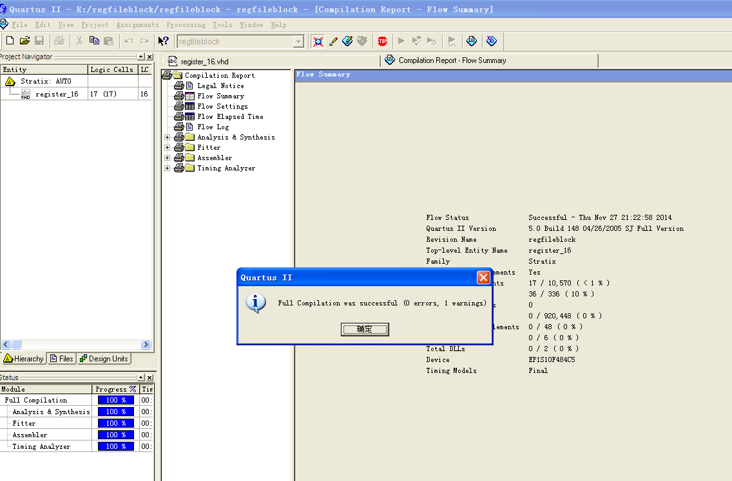

第10步：生成波形文件并仿真参考前面第11步到第15步。

第8步：选择file->creat->creat symbol files for current file。生成该3与非门对应的符号，以备后面使用。

至此，3与非门部件就设计完了。
- 使用自己生成的器件连接电路
第1、2、3、4、5、6步同（二）
第7步：将需要生成器件的VHDL文件处于当前文件状态，选择下图菜单生成器件

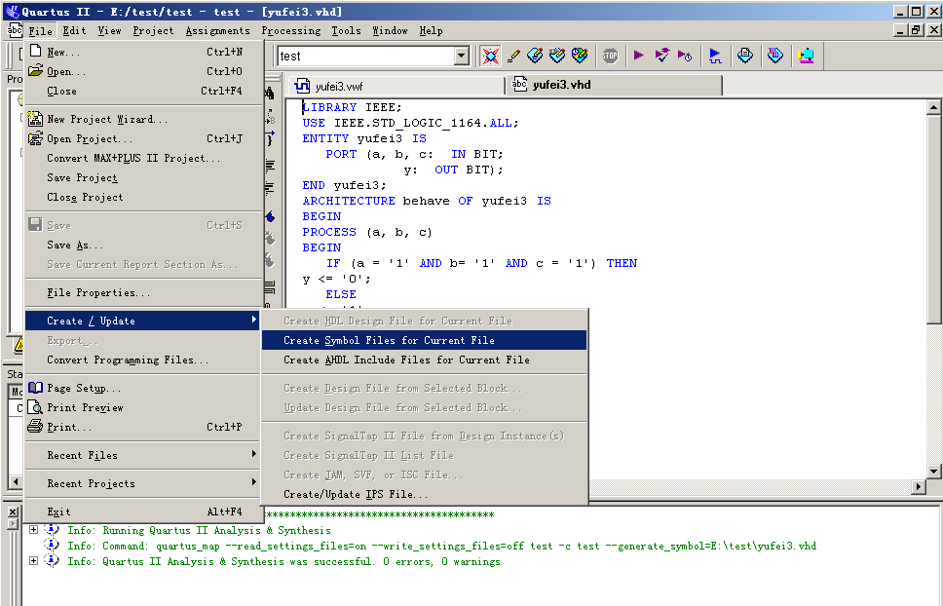

第8步：同（二）第7步，不同之处是：project下是自己生成的部件符号。按照所需数目依次将部件放到设计区域。
第9步：后面步骤按照（二）的第7步到第15步进行。

